**Hamobee**

**개인별 보고서**

**B411040 김영실**

**내가 수행한 것들**

**1. 웹 객체 설계 및 유지보수**

**2. 연주자 매칭, 커뮤니티 system 개발**

**3. front-end 개발**

**4. 리눅스 서버 관리**

**1. 웹 객체 설계 및 유지보수**

DB설계에 맞춰 웹에서 정보를 받아올 수 있도록 웹 객체 설계

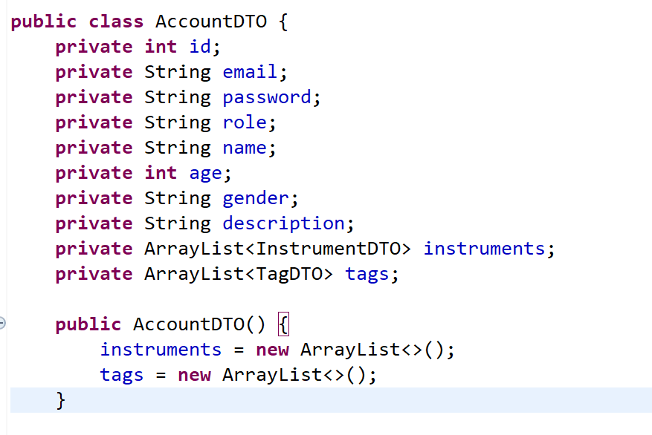

Ex) 회원가입시 AccountDTO(Account Data Transfer Object) 웹 객체에서 account, account_instrument, account_tag table의 entry 각각 생성

**2. 연주자 매칭, 커뮤니티 system 개발**

Controller -> Service -> DAO(data access object) -> DTO(data transfer objet) -> Mapper(java코드에서 sql 코드 분리) 각각의 기능에 맞게 나눠 개발

**🡺MVC(Model, View, Controller)패턴에 맞게 구현**

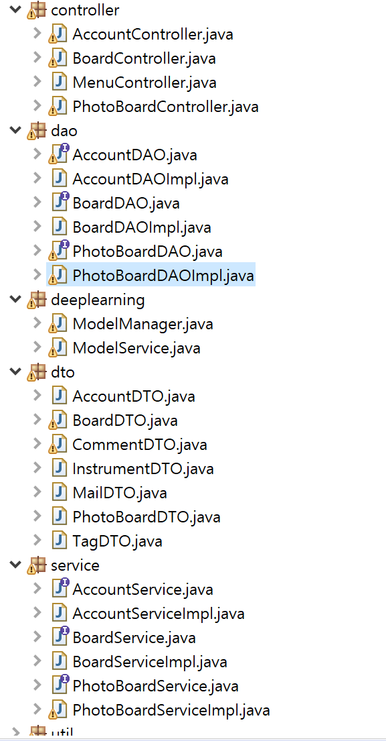

Spring framework에 서 제공하는 @(어노테이션)으로 간단하게 DB transaction 구현 (@Transactional)

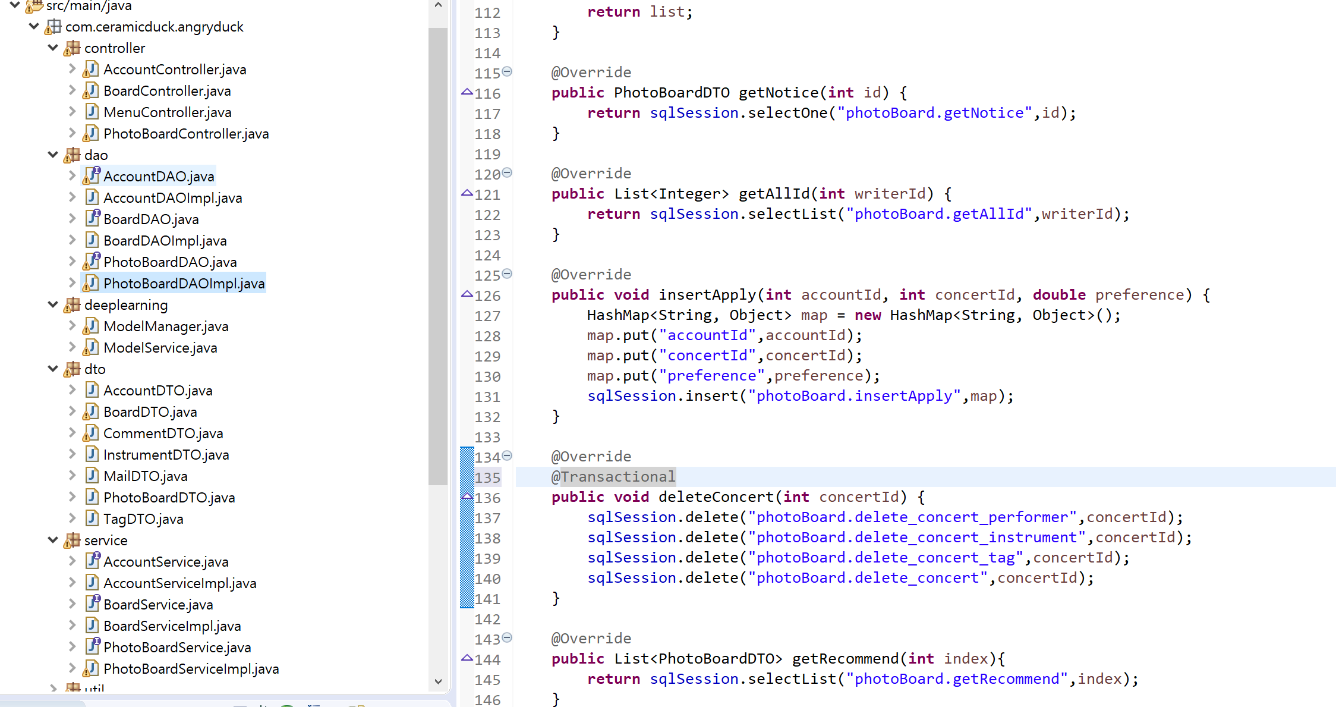

**게시물의 개수가 많을 때 페이지를 나눠줄 수 있는 pager 구현**

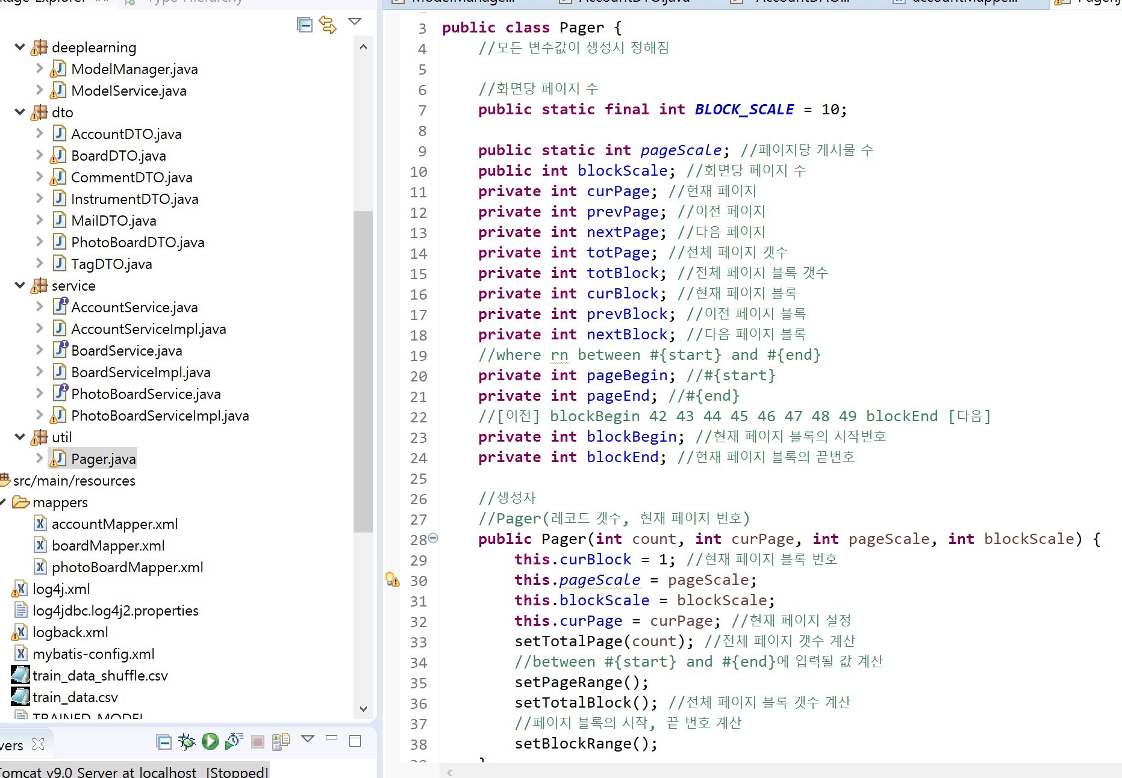

**3. front-end 개발**

연주자 매칭, 커뮤니티 System front-end 개발

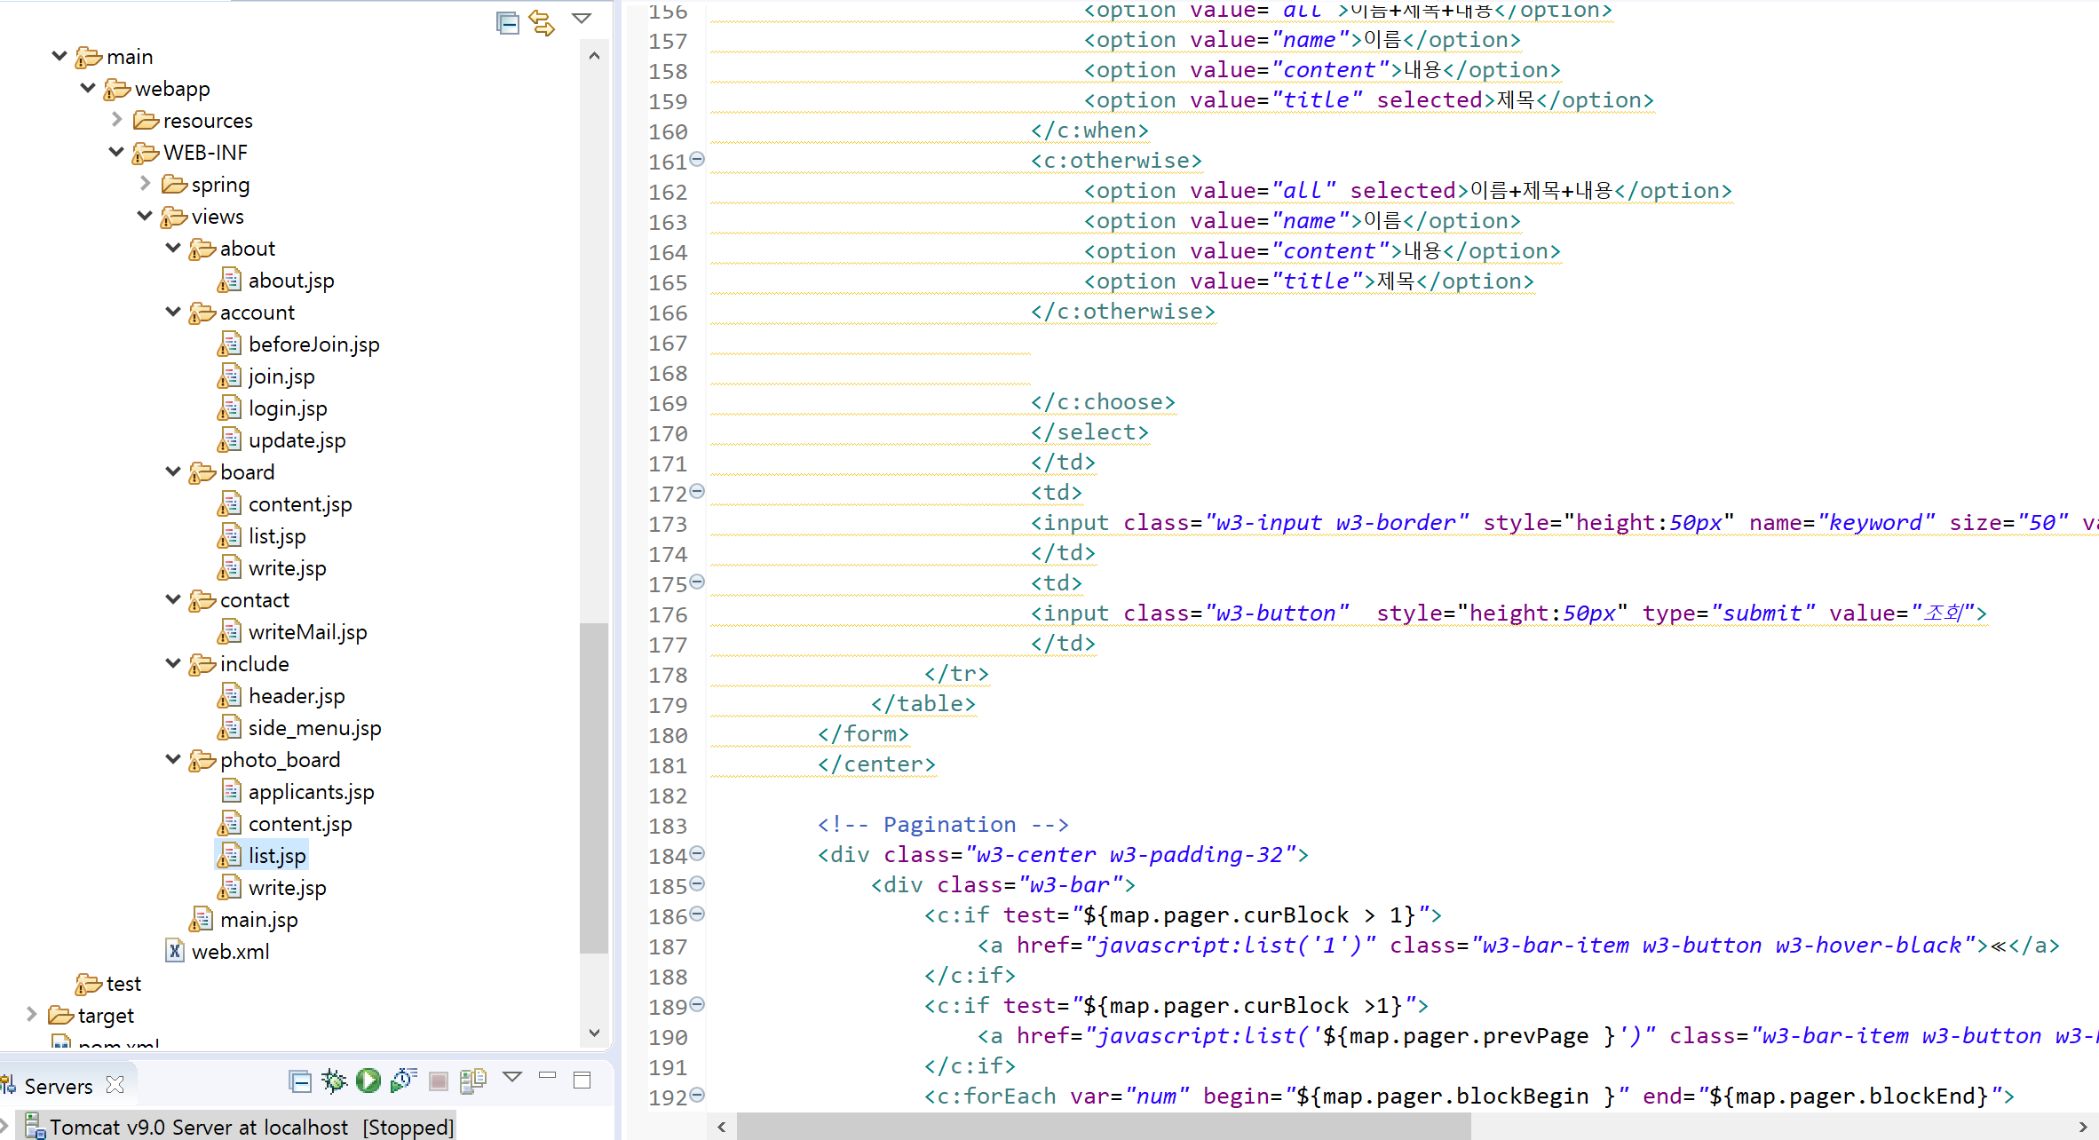

**4. 리눅스 서버 관리**

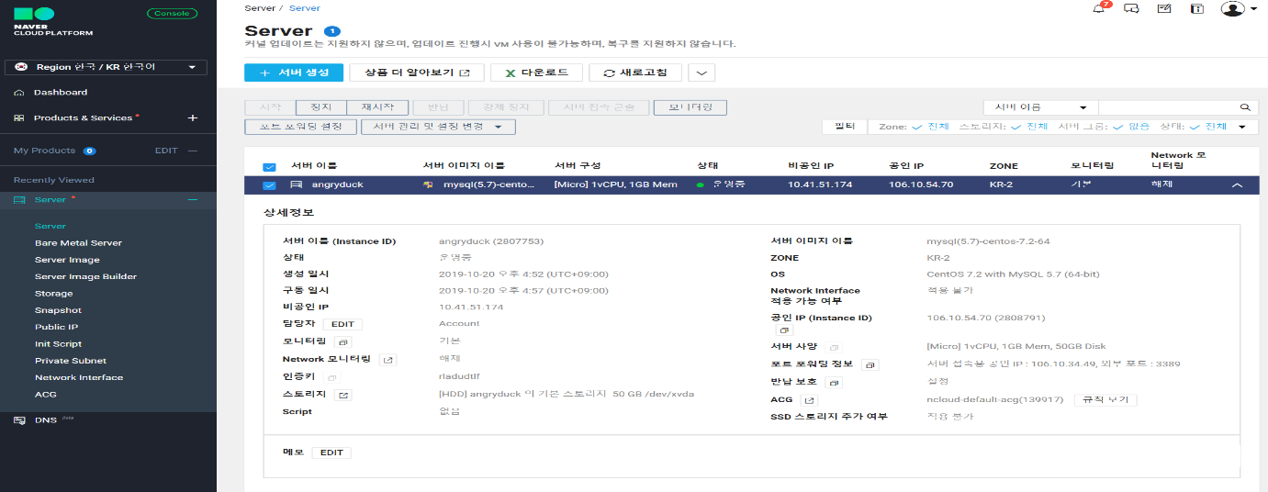

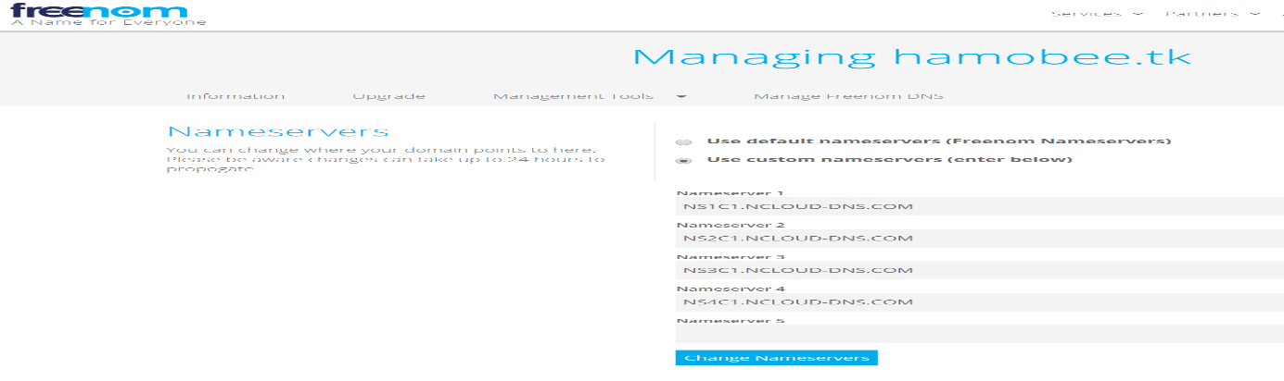

**개발 디렉토리**

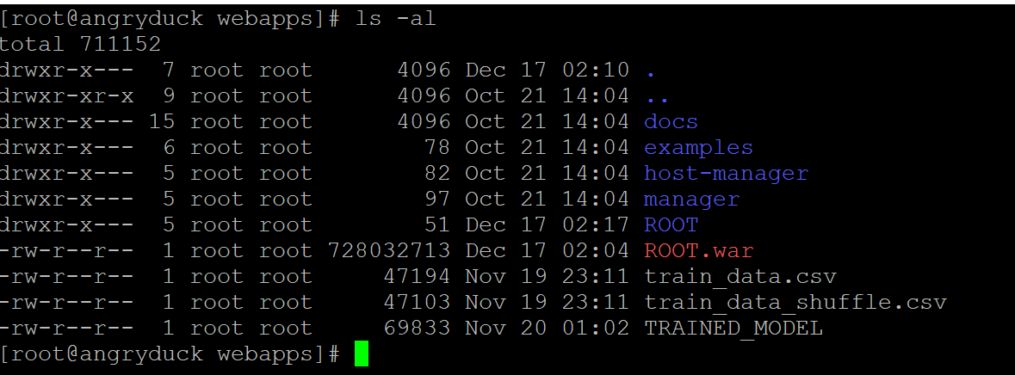

**서버단에서 구현한 1년 이상된 게시물 지우기 기능**

1. 서버단에서 crontab을 이용하여 clearPost1YearAgo.sh를 하루에 한번씩 실행시킨다.

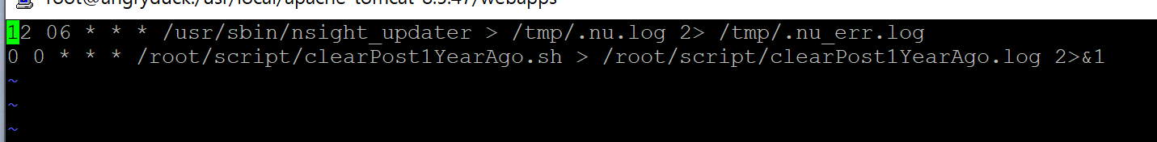

1. clearPost1YearAgo.sh 쉘 스크립트를 이용해 DB에 test.sql문을 넣어준다.



Test.sql 파일

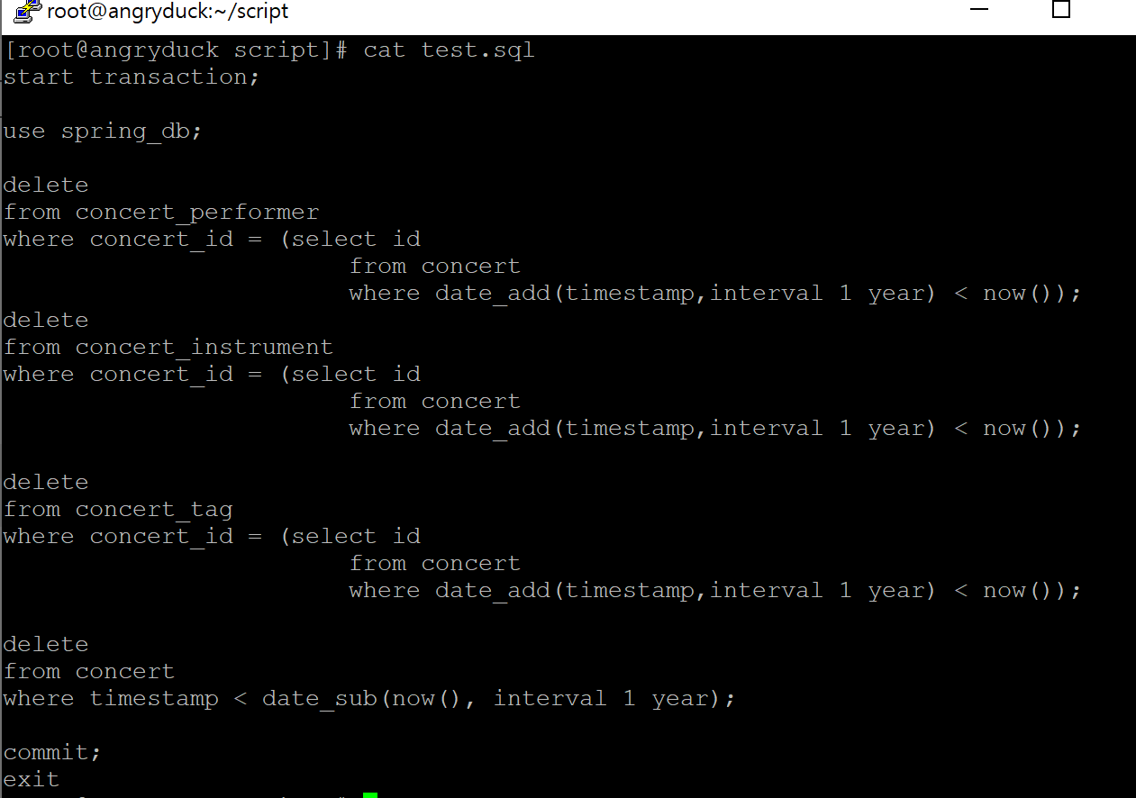

Transaction을 적용하여 한번에 해결 (start transaction ~ commit 문)

-해당 모집공고에 지원한 지원자 목록 delete

-해당 모집공고의 악기 목록 delete

-해당 모집공고의 태그 목록 delete

-해당 모집공고 delete

**그 외의 것들**

1. **보안관련**
2. Text에 SQL Injection 방지 (burp suite 프록시 사용)

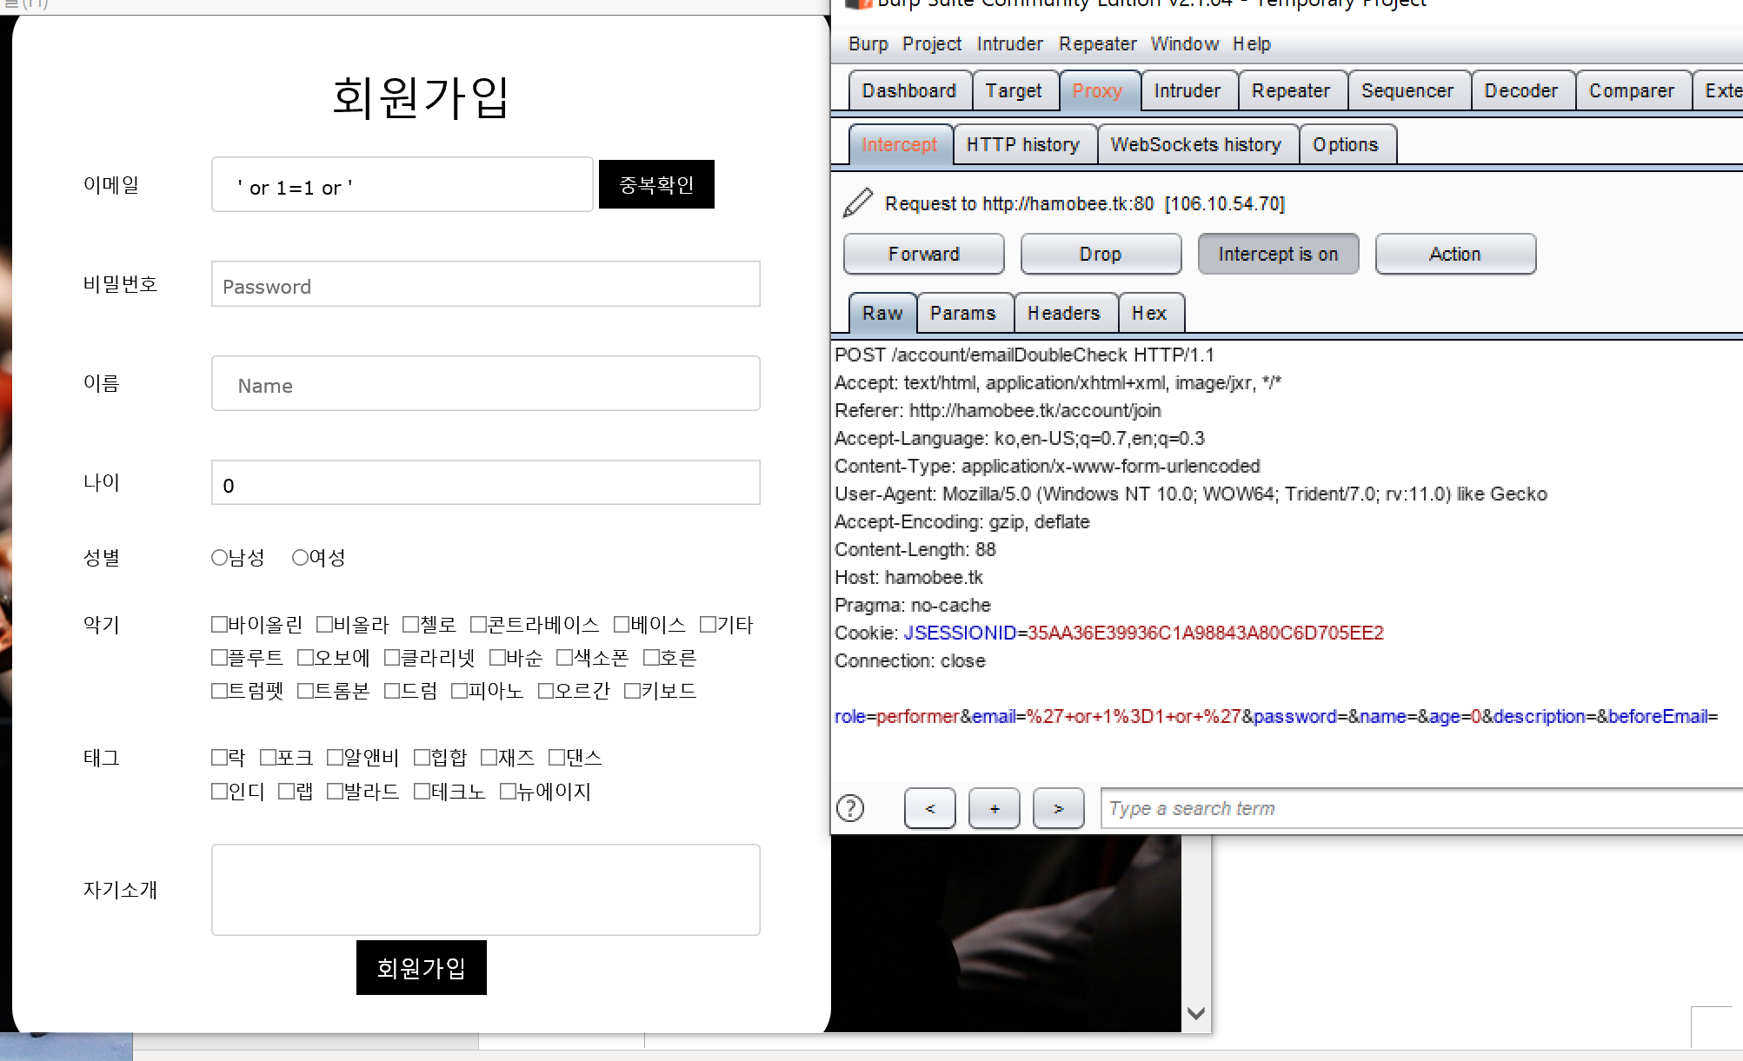

1. URL에 SQL Injection 방지 (burp suite 프록시 사용)

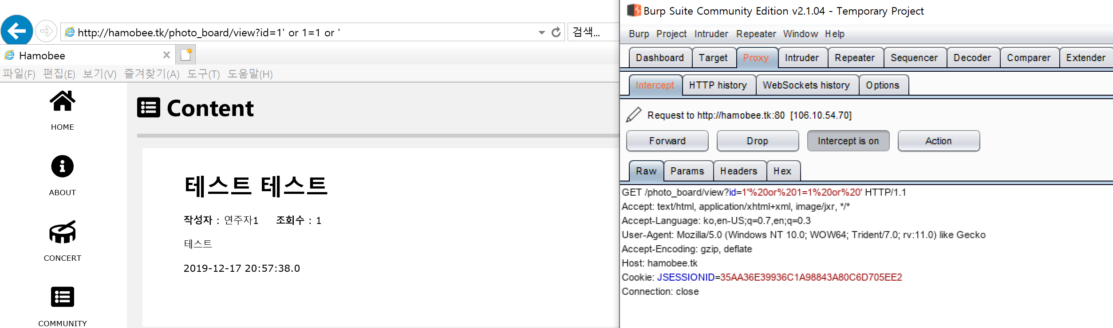

Ex) ‘ or 1=1 or ‘이라는 문자열을 입력하였을 때

‘ “ 와 같이 DB에 접근하여 공격할 수 있는 문자를 변환

1. 세션비교를 통한 본인 의외의 사용자 접근 금지

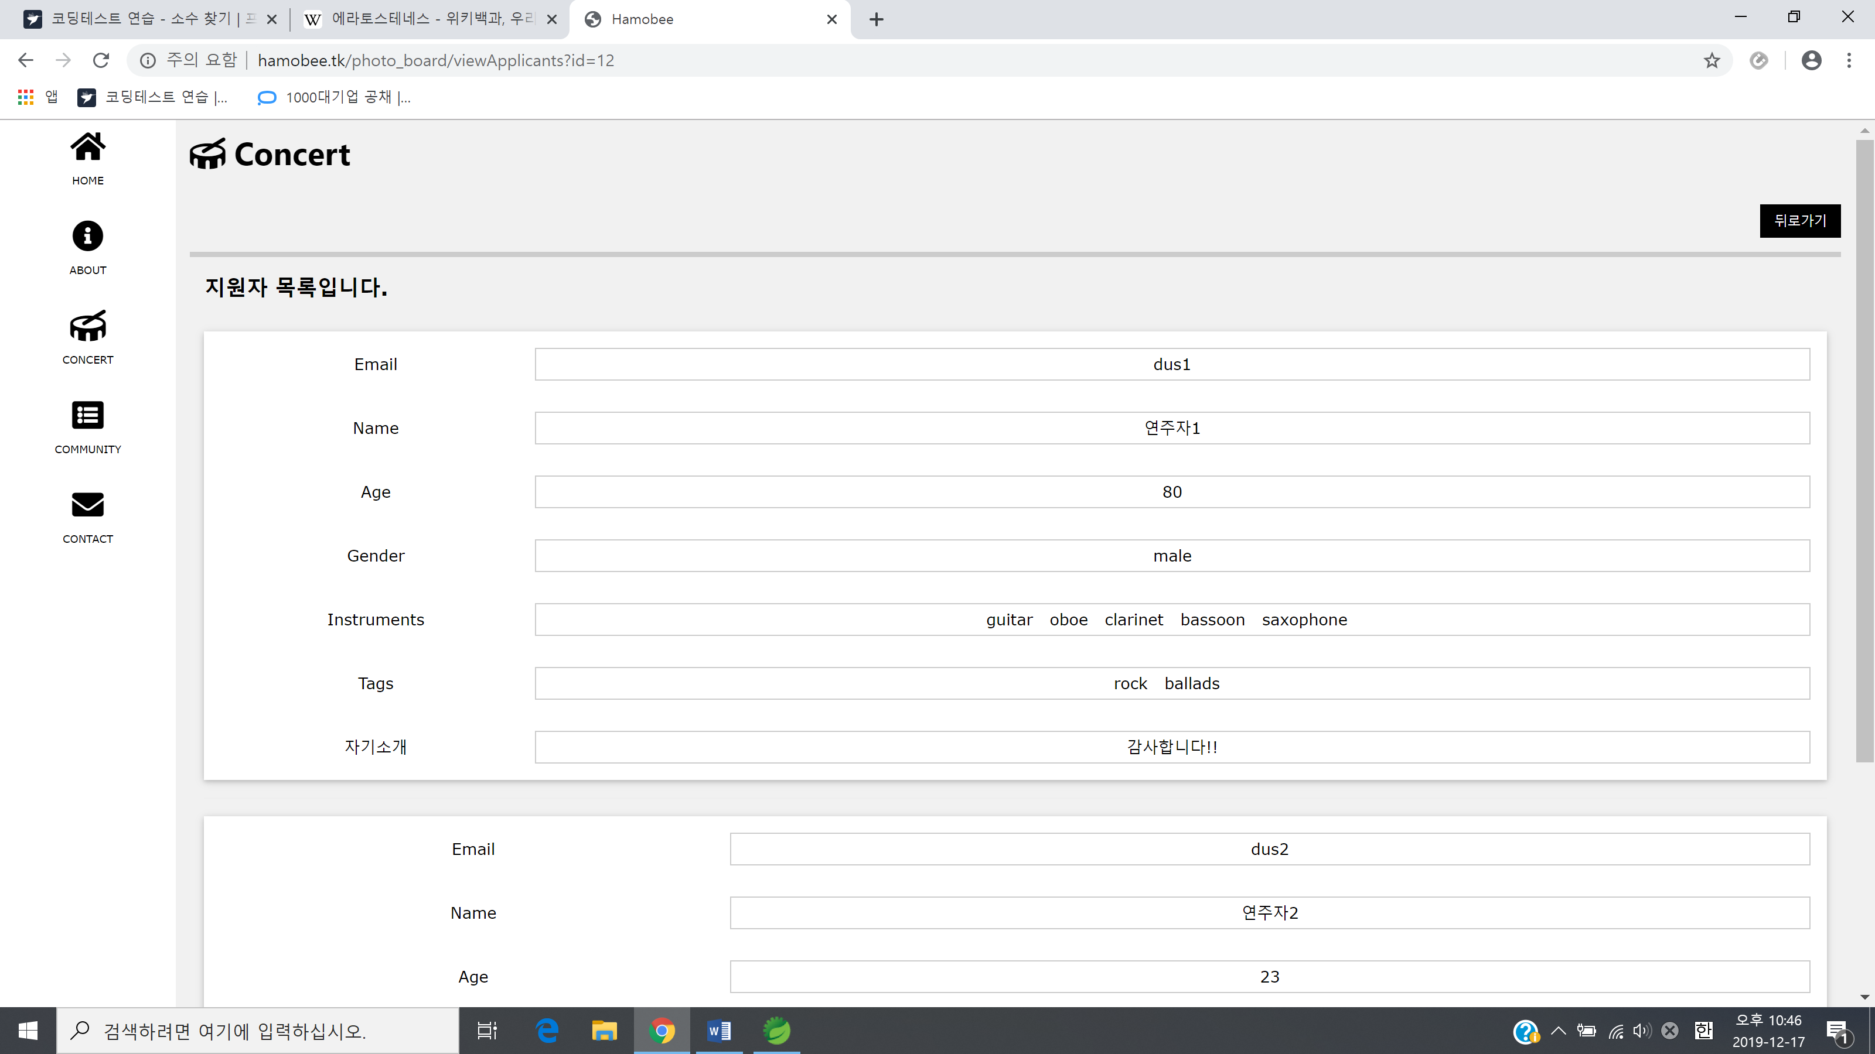

Ex)

DB에서 모집공고 id 12번의 글을 쓴 사용자의 id를 받아와

현재 접속한 session의 id와 비교하여 다르면 페이지 접근 X

1. **머하웃을 이용한 추천시스템 (실패)**

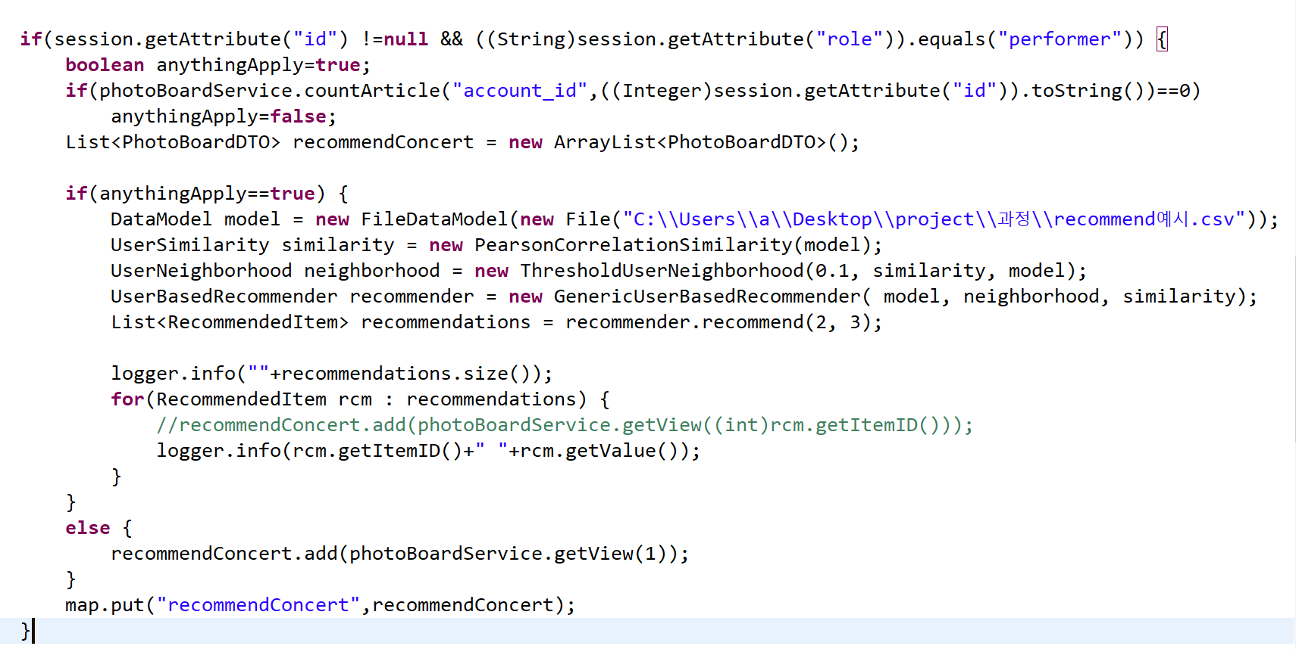

* DataModel : 데이터 연산을 위해 모든 선호, 사용자, 그리고 아이템 정보를 저장하거나 접근하도록 한다.

* UserSimilarity : 하나 혹은 여러 개의 가능한 측정 혹은 연산을 통해 얼마나 두 사용자가 유사한지를 구한다.

* UserNeighborhood : 주어진 사용자와 가장 유사한 사용자 그룹을 알려준다.

* Recommender : 모든 컴포넌트를 함께 활용하여 사용자에게 아이템을 추천한다.

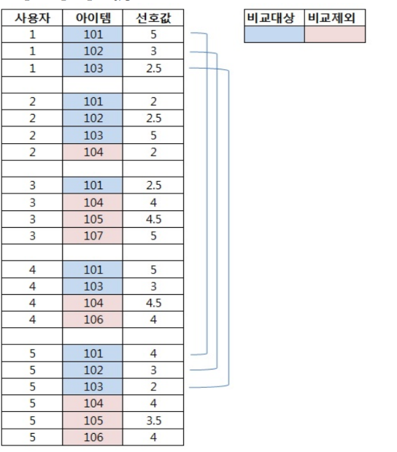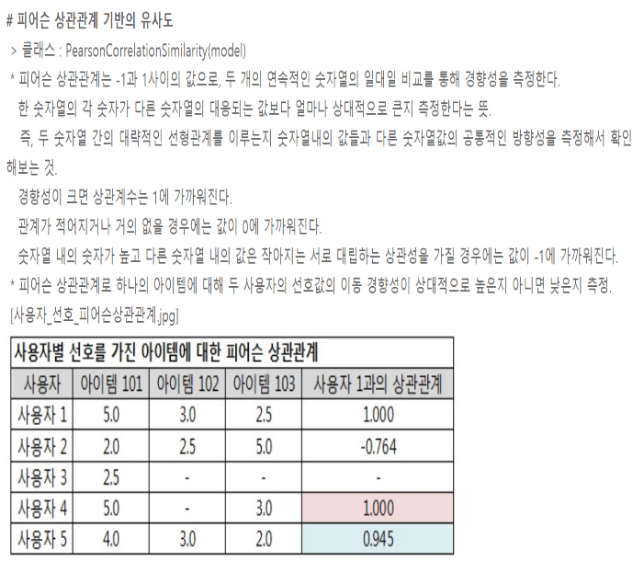

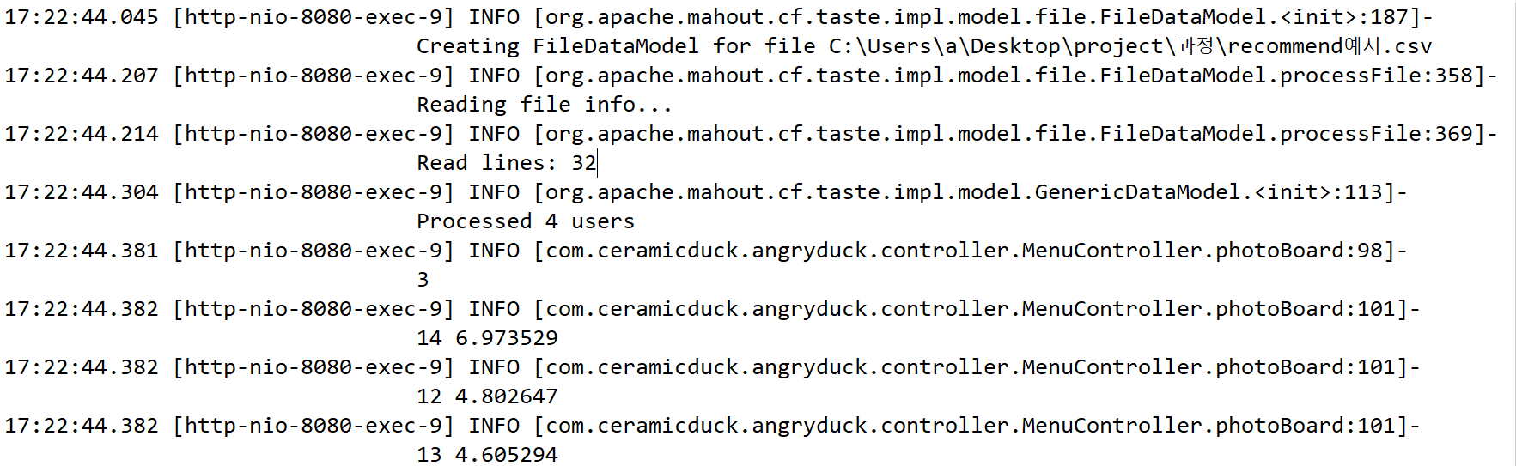

실패 이유 : 머하웃 홈페이지에서 제공해주는 샘플 데이터는 위의 사진처럼

결과값을 잘 반환해 주었는데 프로젝트에서 사용하고 있는 데이터에 대입해 보았을 때, 결과값이 잘 나오지 않아 다른 팀원분이 구현한 추천 알고리즘으로 교체함.